轻量级培养方案管理系统需求文档

【√】草稿  【】正式发布  【】正在修改 | 文档名称 | 轻量级培养方案管理系统需求文档
【√】草稿  【】正式发布  【】正在修改 | 版本 | 1.0
【√】草稿  【】正式发布  【】正在修改 | 编写时间 | 2020.9.27
【√】草稿  【】正式发布  【】正在修改 | 最后修改时间 | 2020.10.21

目录

1.导言 3
1.1项目背景 3
2.说明 3
2.1功能描述 3
2.2环境描述 3
3.需求 3
3.1 需求分析 3
3.2 用户分析 3
4.系统功能需求 4
4.1 系统流程图 4
4.2全局说明 4
4.2.1功能权限 4
4.2.2公众页面（首页） 4
4.2.3课程负责人页面 4
4.2.4专业负责人页面 4
4.2.5管理员界面 4
4.2.6数据字典................................................................................................................5
5.非功能性需求 5
5.1单元测试需求 5
5.2功能测试需求 ...................................................................................................................6
5.3性能测试需求 ...................................................................................................................6
5.4兼容性需求 5
5.5其他需求 5
6.小结 5

1.导言

1.1项目背景
本系统为轻量级培养方案管理系统，主要用于简化用户操作，让用户能够方便快捷地进行查看有关课程大纲或者培养方案内容，同时可以为指定用户实现方便的增删改查需要的信息的功能。

2.说明

2.1功能描述
系统要实现以下用户（公众、专业负责人、课程负责人、管理员）对该系统不同的功能调用。
公众：通过调用系统发布接口读取有关培养方案或课程教学大纲的数据。
专业负责人：新增培养方案，编辑和维护培养方案中的各个部分，发布培养方案，导出培养方案。
课程负责人：创建课程，编辑和维护课程相关的各部分内容，发布课程，导出课程教学大纲。
管理员：管理员可以管理各类用户账户，查看所有培养方案和课程。

2.2环境描述
使用语言：JAVA
软件：IntelliJ IDEA 2020.1.1 x64
前后端搭建：JSP
数据库：MySQL
操作系统：Windows 10

3.需求

3.1 需求分析
目前的高等院校教学培养方案都是由功能繁多、复杂的软件平台进行管理和维护。教师、学生无法自由，便捷的进行浏览、修改和展示，更无法实现自定义的进行培养方案中的一些数值型统计量的统计。本产品计划开发一款系统，实现功能聚焦、操作方便、展示和统计自由的轻量级的培养方案管理系统。

3.2 用户分析
1、公众需要查看课程大纲以及培养方案。
2、课程负责人需要对课程信息进行增删改查。
3、专业负责人需要对培养方案信息进行增删改查。
4、管理员需要管理课程负责人以及专业负责人账户。

4.系统功能

4.1 系统流程图
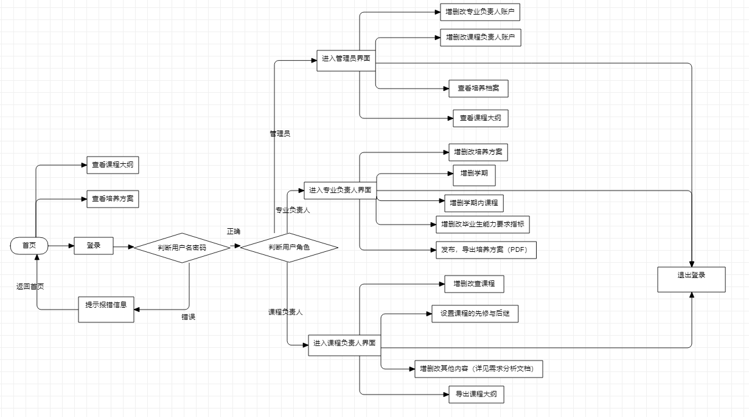

4.2全局说明

4.2.1功能权限
登录/未登录：
只有登录了的用户才能拥有对应的权限对需要的信息进行增删改查；
没有登录的用户不能够进入无权限的页面。

4.2.2公众页面（首页）
入页面后公众可以直接点击超链接“培养方案”或者“课程大纲”，进入对应的页面查看相应的信息。管理员，课程负责人，专业负责人用户则要点击超链接“用户登录”，进入登录界面后会有要求输入用户名，密码，在点击登录按钮后进行登录。若未输入用户名或者密码，则通过当前页面的js判断并报错。输入对应的用户名密码后跳转到同一个servlet中进行判断其正确性以及是否满足约束，若不满足约束则跳转到对应的报错界面，并提供返回首页的超链接。若都没有问题，则跳转到其相对应的界面进行后续的功能操作。

线框图：

首页

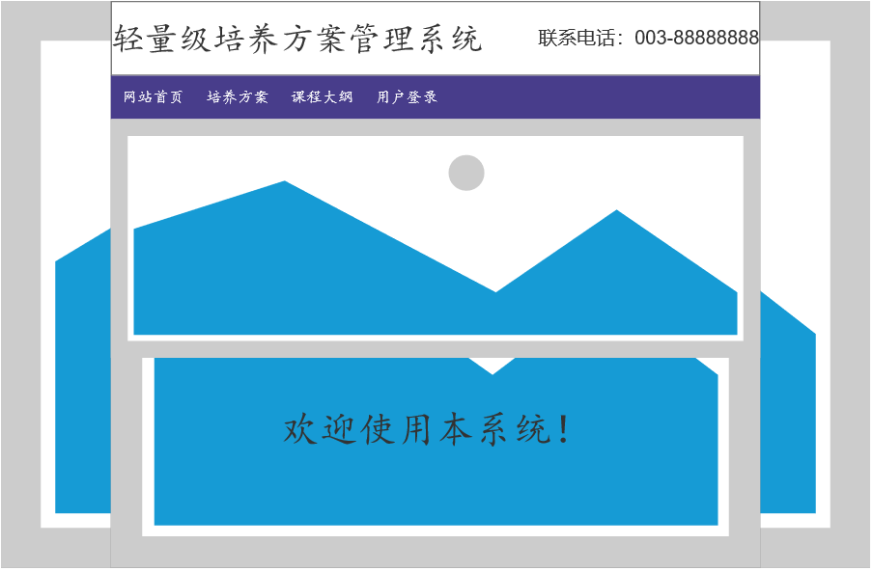

用户登录

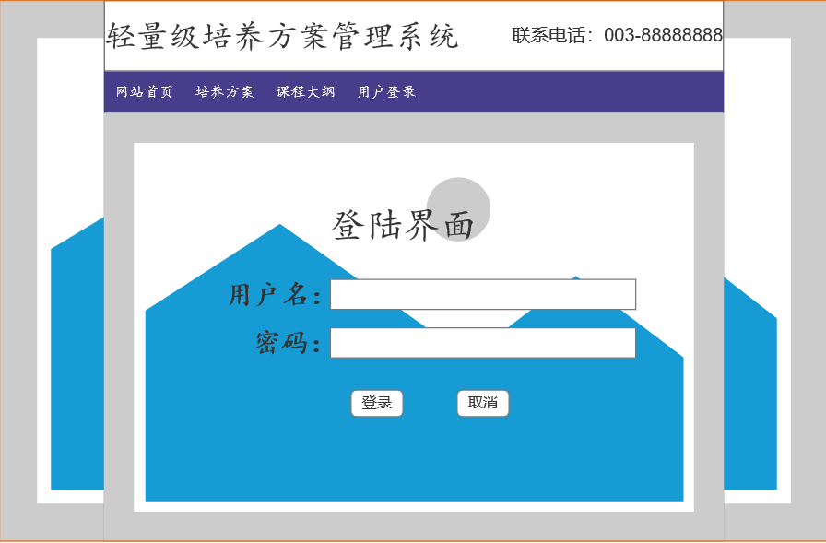

4.2.3课程负责人页面
以课程负责人身份登陆,在该页面中，下方表格初始显示为已创建的课程;上方有输入框，在输入框中输入课程名再点击查询，可以在新页面中返回目标课程;点击创建课程进入创建课程页面,点击修改进入修改课程页面,点击删除可以将该课程删除;
创建课程页面：输入课程信息，点击提交，显示成功页面，点击返回按钮返回主页
修改课程页面同创建课程页面类似，课程信息可修改，提交后显示修改成功页面；
修改或创建操作进行时都会检查约束，不满足则无法输入。成功后则会进入成功页面（有按钮返回主页面）
点击课程后的描述按钮进入课程描述界面，显示课程信息，即与修改课程页面类似，但不可进行修改等操作。

线框图：

总体信息

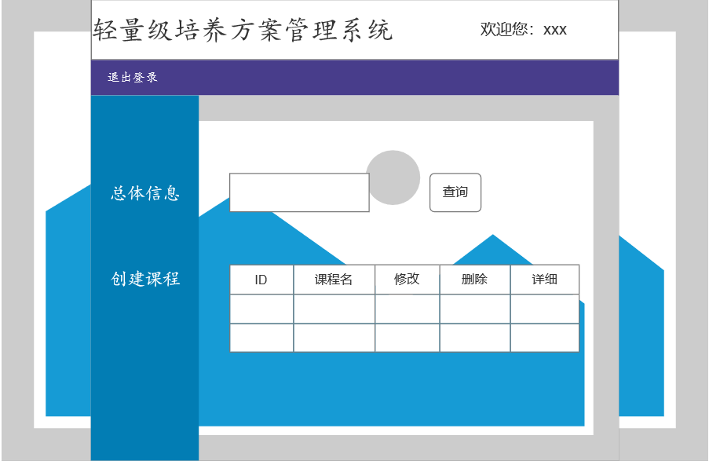

按照id查询课程

成功查询

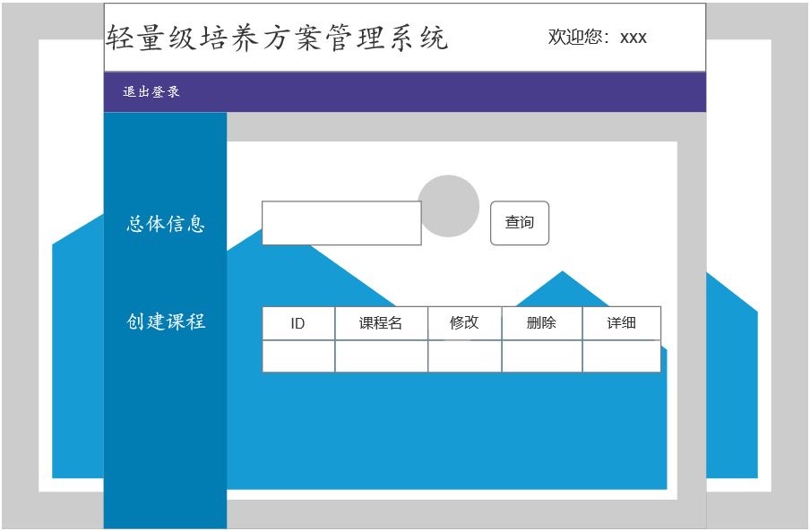

查询失败

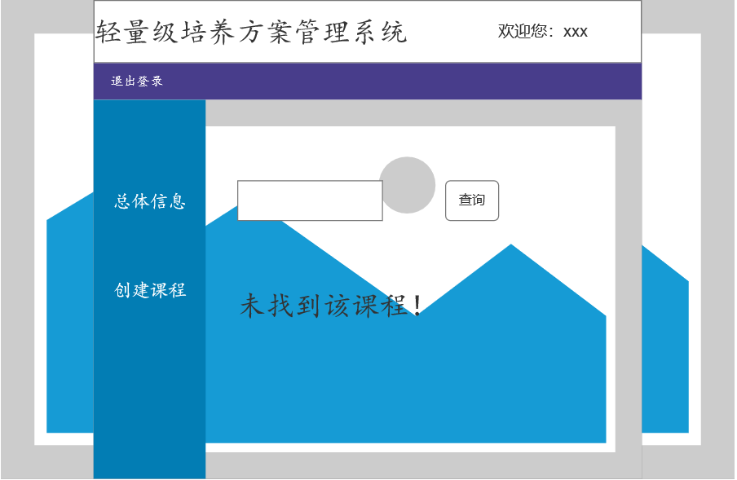

修改课程信息

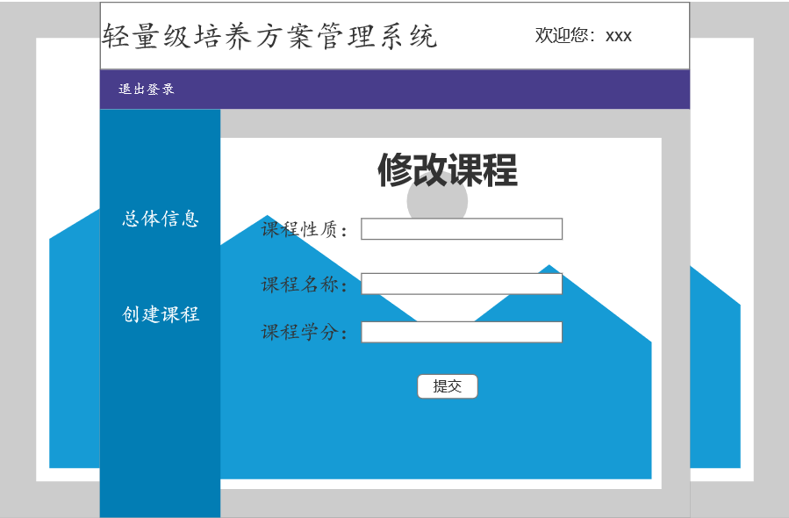

创建课程

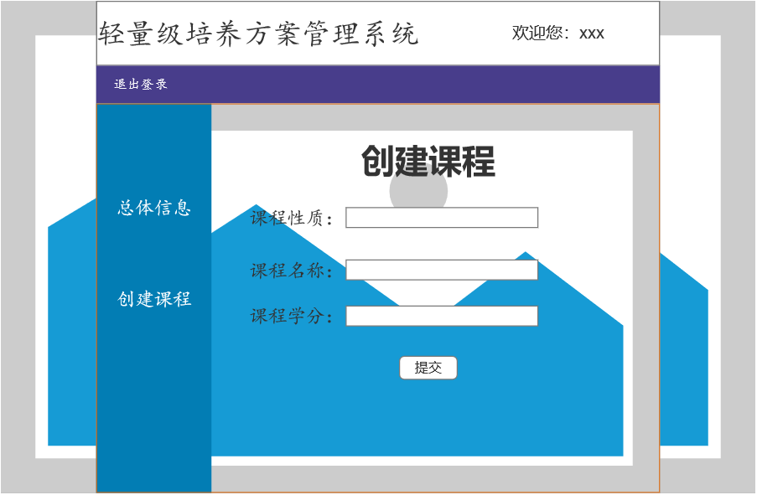

4.2.4专业负责人页面

4.2.5管理员界面
输入正确的用户名密码后登录到管理员界面，页面主体会有5个超链接内容，分别为管理专业负责人，管理课程负责人，查看培养方案，查看课程大纲以及退出登录。点击超链接跳转到对应的界面，其中，若跳转到专业负责人或者课程负责人界面，将直接在页面上列出数据库内所有的专业负责人或者课程负责人信息（若太多则尽量实现分页），同时提供按照用户名查询的功能，以及可以对相应的角色进行增删改查。若点击查看培养方案或者查看课程大纲，则仅能浏览已经在数据库中的培养方案或者课程大纲。同时以上每个页面中都会有返回的超链接，点击后返回管理员界面以进行其他操作。

线框图：

管理专业负责人

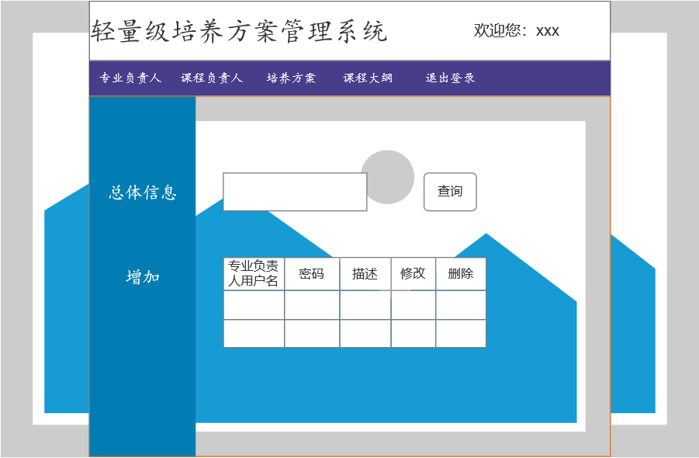

按照用户名查询专业负责人

查询成功

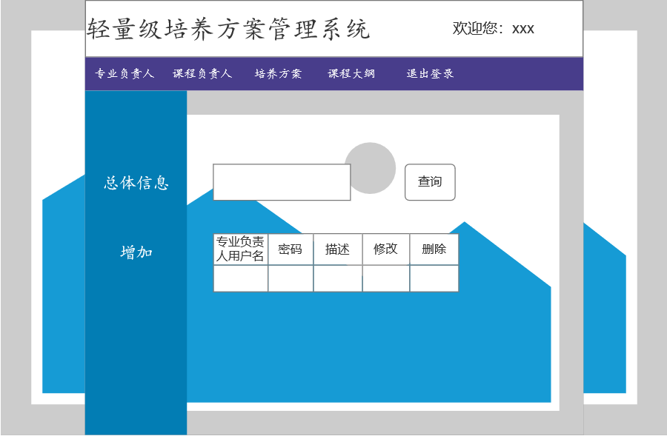

查询失败
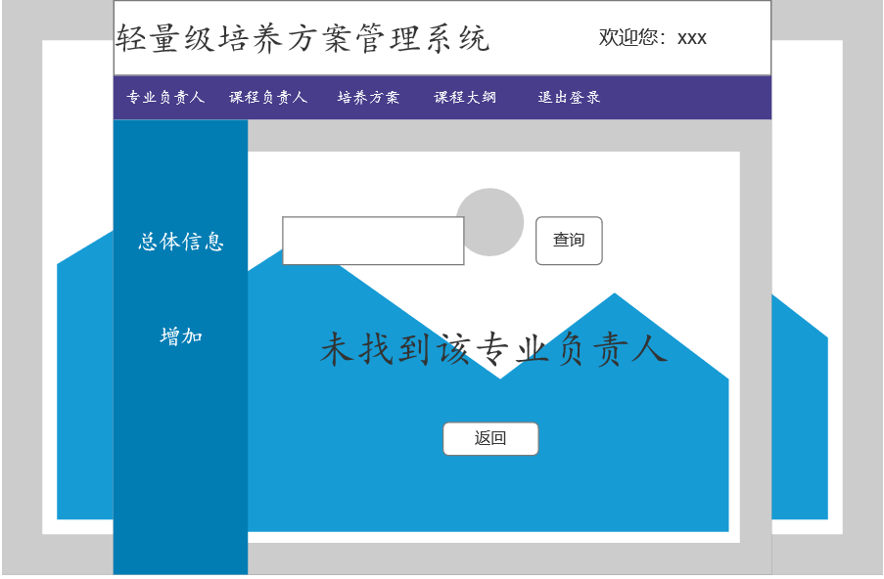

增加专业负责人
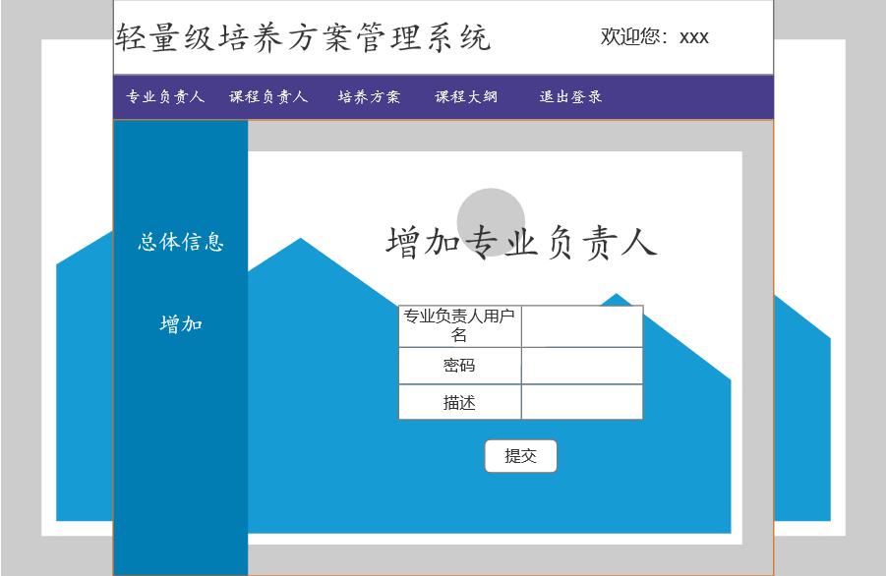

增加成功
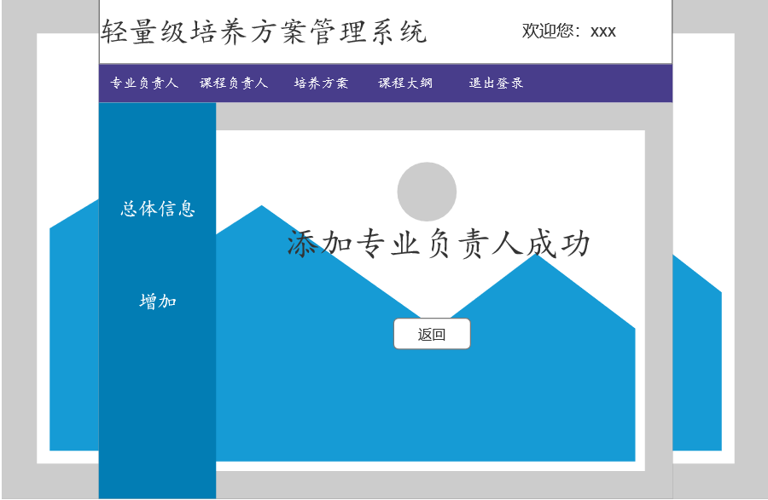

增加失败
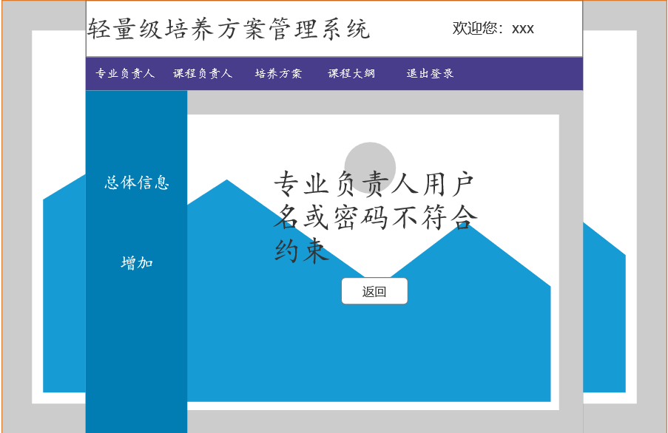

4.2.6数据字典
管理员表：管理员id，管理员用户名，管理员密码，管理员描述
表名：AdminTab

属性 | 字段类型 | 是否主键 | 含义 | 备注
aid | int | 是 | 管理员id | 自增型
aname | varchar | / | 管理员用户名 | /
apas | varchar | / | 管理员密码 | /
ades | varchar | / | 管理员描述 | /

专业负责人表：专业负责人id，专业负责人用户名，专业负责人密码，专业负责人描述
表名：ProfessTab

属性 | 字段类型 | 是否主键 | 含义 | 备注
proid | int | 是 | 专业负责人id | 自增型
proname | varchar | / | 专业负责人用户名 | /
propas | varchar | / | 专业负责人密码 | /
prodes | varchar | / | 专业负责人描述 | /

课程负责人表：课程负责人id，课程负责人用户名，课程负责人密码
表名：manager

属性 | 字段类型 | 是否主键 | 含义 | 备注
name | varchar | / | 课程负责人用户名 | /
password | varchar | / | 课程负责人密码 | /
id | int | 是 | 课程负责人id | 自增型

课程基础信息表：课程负责人id，课程id，课程性质，课程名，课程学分，课程学时，课程理论学时，课程实验学时，课程对应专业，课程描述，课程目标，课程教学方法，课程考核方法
表名：course_info1

属性 | 字段类型 | 是否主键 | 含义 | 备注
id | int | / | 课程负责人id | /
courseid | varchar | 是 | 课程编号 | /
attribute | enum | / | 课程性质 | /
name | varchar | / | 课程名称 | /
point | enum | / | 课程学分 | /
period | int | / | 课程学时 | /
theory | int | / | 理论学时 | /
practice | int | / | 实验学时 | /
major | varchar | / | 对应专业 | /
description | varchar | / | 课程描述 | /
goal | varchar | / | 课程目标 | /
method | varchar | / | 教学方式 | /
testmethod | varchar | / | 考核方式 | /

5.非功能性需求

5.1单元测试需求

5.2功能测试需求

5.3性能测试需求
5.4兼容性需求

5.5其他需求

6.小结

